اردیبهشت 1401

تحصیلات تکمیلی مؤسسه آموزش عالی دانش‌پژوهان پیشرو
شیوه‌نامه تدوین پایان‌نامه‌ها و رساله‌های تحصیلات تکمیلی
(رشتههای برنامه ریزی شهری، طراحی شهری ، طراحی صنعتی و کلیه گرایشهای معماری)

با توجه به اهمیت رعایت اصول و قواعد یکسان در تدوین پایان‌نامه‌ها و رساله‌های تحصیلات تکمیلی، به کار بستن دقیق این شیوه‌نامه در تنظیم و تایپ پایان‌نامه و رساله ضروری است. مؤسسه از قبول پایان‌نامه یا رساله غیر منطبق بر این ضوابط خودداری میکند.
الف- ترتیب و موارد صفحات
1- اولین برگ: سفید
2- دومین برگ: بسم ا... الرحمن الرحیم ( در وسط صفحه).
3- سومین برگ: صفحه عنوان مطابق پیوست شماره 1 (توجه: روی جلد نیز مشابه این فرم باشد).
4- چهارمین برگ: تصویب‌نامه با امضاء اساتید راهنما و مشاور، داور و سرپرست تحصیلات تکمیلی مؤسسه (مطابق پیوست شماره2 ).
5- پنجمین برگ: تشکر و قدردانی (اختیاری).
6- ششمین برگ: واگذاری حقوق (مطابق فرم پیوست شماره3 ).
7- هفتمین برگ: تقدیم اثر (اختیاری).
8- هشتمین برگ: چکیده فارسی: چکیده شامل مقدمه‌ای بسیار کوتاه، مسئله تحقیق، بیان موضوع، هدف تحقیق، سؤالات یا فرضیه‌های تحقیق، روش تحقیق و نتایج به‌دست‌آمده به‌طور مختصر است و باید حداکثر 300 کلمه، در یک صفحه، بصورت 1 پاراگراف و بدون ذکر فرمول، شکل و منابع باشد. در پایان چکیده، 3 تا 5کلمه کلیدی ارائه شود (پیوست شماره 4).
9- فهرست مطالب (مطابق پیوست شماره 5).
10- فهرست اشکال مطابق پیوست شماره 6 (به‌شرط فزونی تعداد از 10 تصویر، اجباری است).
11- فهرست جداول مطابق پیوست شماره 7 (به‌شرط فزونی تعداد از10جدول، اجباری است).
12- فهرست نمادها (مطابق پیوست شماره 8).
13- مقدمه(پیشگفتار): معرفی کوتاه و مختصر از موضوع و ارائه روند پایان نامه (در هر فصل چه مطالبی به خواننده ارائه خواهد شد)(از یک تا سه صفحه).
تبصره1: صفحات آغازین (از اول پایان نامه تا اول متن اصلی) با عدد به حروف مانند پنج، شش،… یا با حروف الفبای فارسی در پایین و در وسط به فاصله cm 5/1 از لبه پایین صفحه شمارهگذاری میشود(صفحه سفید، عنوان و صفحه بسم ا... الرحمن الرحیم بدون شماره تایپ میشود).
14- متن اصلی پایان‌نامه یا رساله مطابق با ساختار ارائه‌شده در بند ب
تبصره 2: صفحات متن اصلی با اعداد 1، 2، 3 و... در پایین و در وسط شمارهگذاری میشود. فاصله شماره صفحه در حدود 5/1 سانتی متر از لبه پایین صفحه است.توجه شود که بر روی صفحه اول هر فصل، شماره صفحه ذکر نمی‌شود، ولی به‌حساب می‌آید. حداکثر صفحات پایان‌نامه 200 صفحه است.
15- پیوست‌ها
16- واژه‌نامه: معادل فارسی کلمات و عبارات لاتین معادل آن‌ها (اختیاری).
17- مراجع (طبق الگوی بند ج-8).
تذکر: شماره‌گذاری صفحات قسمت‌های 17-15 تابع ضوابط شماره‌گذاری متن اصلی است.
18- سه برگ ما قبل آخر: ترجمه انگلیسی چکیده (حداکثر 300 کلمه). در پایان چکیده، 3 تا 5کلمه کلیدی ارائه شود.
19- دو برگ ما قبل آخر: تصویب‌نامه رساله با اسامی اساتید راهنما و مشاور و سرپرست تحصیلات تکمیلی به زبان انگلیسی (مطابق پیوست 9).
20- یک برگ ما قبل آخر: صفحه عنوان به انگلیسی مطابق پیوست شماره مطابق پیوست شماره 10 (پشت جلد نیز مشابه این فرم باشد).
21- برگ آخر: سفید
تذکر: از هیچ‌گونه حاشیه‌بندی در صفحات پایان‌نامه یا رساله استفاده نشود.

صفحه | شماره‌گذاری و نحوه چاپ
صفحه سفید | بدون شماره گذاری
صفحه مربوط به بسم ا... الرحمن الرحیم | بدون شماره گذاری
صفحه طرح روی جلد به زبان فارسی (صفحه عنوان) | بدون شماره گذاری
صفحه تصویب‌نامه با امضای اساتید | یک یا الف – یک رو
صفحه تشکر و قدردانی(در صورت وجود) | دو یا ب – یک رو
صفحه واگذاری حقوق | سه یا پ – یک رو
صفحه تقدیم اثر(در صورت وجود) | چهار یا ت – یک رو
چکیده فارسی(حداکثر 300 کلمه و در یک صفحه) | پنج یا ث – یک رو
فهرست مطالب | شش یا ج – دو رو
فهرست شکل‌ها | ادامه شماره‌گذاری– دو رو
فهرست نمودارها | ادامه شماره‌گذاری – دو رو
فهرست جداول | ادامه شماره‌گذاری – دو رو
فهرست نمادها | ادامه شماره‌گذاری – دو رو
مقدمه (پیشگفتار)(اختیاری) | ادامه شماره‌گذاری – دو رو
فصول پایان‌نامه | شروع هر فصل شماره صفحه ذکر نمیگردد اما به حساب میآید، بقیه متن شماره گذاری به صورت عدد
پیوست‌ها (در صورت وجود) | ادامه شماره صفحات به عدد
مراجع | ادامه شماره صفحات به عدد
فهرست نام‌ها (در صورت تمایل) | ادامه شماره صفحات به عدد
چکیده انگلیسی( Abstract ) | بدون شماره گذاری ( یک رو)
تصویب‌نامه رساله با اسامی اساتید راهنما، مشاور و تحصیلات تکمیلی به انگلیسی | بدون شماره گذاری (یک رو)
صفحه عنوان به انگلیسی | بدون شماره گذاری (یک رو)
صفحه سفید | بدون شماره گذاری (یک رو)

ب-ترتیب و ساختار متن اصلی پایان‌نامه یا رساله
- فصل اول : کلیات تحقیق
- مقدمه (در فصل حاضر چه مطالبی ارائه خواهد شد).
- بیان مسئله (چه عوامل و مشکلاتی محقق را برآن داشته تا در این زمینه به پژوهش بپردازد. مشکلات از مقیاس کلان و جهانی بررسی میشوند تا به مقیاس خرد و محلی برسند.) در انتهای بیان مسئله، موضوع تحقیق و استدلال آنکه چگونه این موضوع در تعدیل مسئله نقش دارد عنوان میگردد.
- اهمیت و ضرورت پژوهش
- اهداف تحقیق: هدف اصلی، اهداف فرعی (2 الی 3 هدف فرعی که در راستا و جهت رسیدن به هدف اصلی است).
- سؤالات تحقیق: سوال یا فرضیه اصلی، سوال یا فرضیه فرعی (2 الی 3 مورد)
- روش تحقیق: ذکر نوع تحقیق(کاربردی، بنیادی، علمی یا توسعه ای)، ماهیت تحقیق (تاریخی، توصیفی، همبستگی، علمی، تجربی یا آزمایشی)، ابزار گردآوری اطلاعات (مدارک و اسناد، مشاهده، مصاحبه، پرسشنامه) و نیز ابزار تجزیه و تحلیل (نرم افزارهای آماری، نرم افزارهای گرافیکی مانند GIS و مانند آن) الزامی است.
- مراحل تحقیق (شامل سیر انجام مراحل کارکه به صورت دیاگرام ارئه می شود).
- مشکلات تحقیق (محدودیت های تحقیق)
- فصل دوم: ادبیات پژوهش و مبانی نظری
- مقدمه (در فصل حاضر چه مطالبی ارائه خواهد شد).
- تعاریف و چارچوب نظري تحقيق
- بررسي نظريه‌هاي پيرامون موضوع تحقيق
- بررسي تحقيق‌هاي انجام‌شده (پیشینه تحقیق)
- مدل تحليلي تحقيق
- جمع‌بندی کلی
- فصل سوم : روش تحقیق و معرفی محدوده مورد مطالعه
- مقدمه (در فصل حاضر چه مطالبی ارائه خواهد شد).
- روش و طرح تحقيق
- فرآيند تحقيق
- جامعه آماري
- تعداد نمونه، نحوه انتخاب نمونه و روش نمونهگیری
- ابزار گردآوري داده‌ها(اطلاعات): الف)روايي ابزار جمع‌آوري داده‌ها ب)پايايي ابزار جمع‌آوري داده‌ها
- روش گردآوري داده‌ها(اطلاعات)
- روش تجزیه‌وتحلیل داده‌ها(اطلاعات)
- توجه: در پایان نامه های طراحی مباحث زیر در فصل 3 ارائه می گردند:
- ارائه نمونههای موردی (در ابتدا باید ذکر شود دلیل پژوهشگر از انتخاب هریک از نمونه ها چیست و همراستایی آن ها با پژوهش و طرح حاضر چگونه است)- در ابتدا 2 الی 3 نمونه داخل ایران و سپس 2 الی 3 نمونه خارج از ایران معرفی می شوند. در ارائه نمونه ها، معرفی، تحلیل و ارائه نقشه و تصاویر الزامی است.
- معرفی محدوده مورد مطالعه (مطالعات جغرافیایی، تاریخی، اقتصادی، کالبدی، اجتماعی و مانند آن).
- نکات مهم: در معرفی سایت، معرفی استان و شهر و محدوده مورد نظر ( معرفی از مقیاس کلان به مقیاس خرد) ارائه آدرس،کروکی و نقشه های مربوطه الزامی است.
- ویژگی های اقلیمی سایت از مقیاس کلان به خرد بررسی می شوند. (چنانه رویکرد طراحی مربوط به مسائل اقلیمی باشد، این مورد باید در فصل 2 (مبانی نظری) بطور کامل مورد مطالعه قرار بگیرد).
- جمعبندی
- فصل چهارم: شامل تجزیه‌وتحلیل داده‌ها و یافته های تحقیق
- مقدمه
- توصيف داده‌ها(آمار توصیفی):جداول و نمودارهای توصیفی
- بررسي فرضيه‌هاي تحقيق و ارائه نتايج(آمار استنباطی)

- توجه: در پایان نامههای طراحی مباحث زیر در فصل 4 ارائه می گردند:
- ارائه استانداردها و سرانه ها
- جمعبندی
- فصل آخر ( آزمون فرضیات، نتیجهگیری و پیشنهادات):
- مقدمه
- خلاصه تحقیق و جمع‌بندی کلی نتایج
- بررسی فرضیه های تحقیق و پاسخ به سوالات
- بحث: مقایسه تحقیقات و نتایج موافق و مخالف با نتایج حاصل از یافته‌ها
- پیشنهادات برخاسته از تحقیق: پیشنهادهایی که با نتایج به‌دست‌آمده می‌توان ارائه نمود.
- پیشنهادات به سایر محققان: پیشنهاد برای انجام تحقیقات بعدی
- بیان ایده طراحی: متن نوشتاری و شرح ایده همراه با تصاویر روند کار بهطوریکه مرحله به مرحله روند طراحی مشخص شود.
- ارائه طرح: متن نوشتاری جهت توضیح طرح، نقشه ها و مدارک مربوطه
- مدارک: سایت پلان (شامل همجواری ها و نحوه دسترسیهای سایت)، پارکینگ، پلان طبقات، نماها، مقاطع، تصاویر سه بعدی از داخل و خارج از بنای طراحی شده.
توجه: دانشجویان کارشناسی ارشد با درنظر گرفتن موضوع، می توانند مطالب را در پنج یا شش فصل با صلاحدید استاد راهنما تدوین و ارائه نمایند.
- مراجع
ج- نحوه تایپ
- متن چکیده فارسی بایستی روی یک صفحه و با قلم Zar13 (Regular) B و با فاصله خطوط cm9/0 باشد(به‌نحوی که آخرین سطر متن در حاشیه پایین صفحه قرار گیرد)(پیوست شماره 4)
- کلمات انگلیسی استفاده شده در چکیده فارسی بایستی با قلم(Italic) Times New Roman 9 نوشته شود.
- متن چکیده انگیسی بایستی با قلم Times New Roman11 و به فاصله خطوط cm9/0 و تنظیم از حاشیه پایین صفحه باشد.
2- متن اصلی پایان‌نامه روی کاغذ A4 با قلمZar13(Regular) B و با فاصله خطوط حدود cm9/0 تایپ‌شده و حواشی صفحات مطابق نمونه زیر و پیوست شماره 13 رعایت گردد:
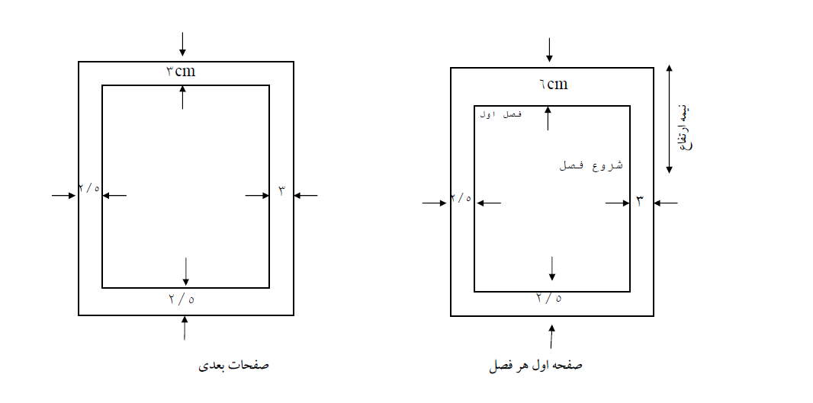
تبصره 3: کلیه مطالب پایان‌نامه میبایست به‌صورت دو رو چاپ شود و حواشی صفحات متن اصلی پایان نامه، طبق پیوست شماره 13 تنظیم شود.
تبصره 4: شرو ع هر فصل می بایست در صفحات رو چاپ شود.
تبصره 5: صفحات ابتدایی و انتهایی پایان نامه شامل صفحه بسم ا...، صفحه عنوان، تصویب نامه، تشکر و قدردانی، واگذاری حقوق، تقدیم اثر و چکیده بایستی به صورت یک رو چاپ شود.
تبصره 6: عنوان و شماره هر فصل با فاصلهcm 6 از بالای صفحه و شروع فصل مربوطه از نیمه صفحه آغاز می‌گردد(مطابق شکل بالا و پیوست شماره 11).
- کلمات انگلیسی در صورت ظهور در متن با فونت Times New Roman11(Italic)تایپ گردد.
3- قسمت‌های مختلف هر فصل با اعدادی نظیر 6-4 یا 6-4-2 مشخص می‌شود که عدد 6 شماره فصل، عدد 4 شماره بخش و عدد 2 شماره قسمت است ( در صورت تقسیم یک قسمت به عناوین کوچک‌تر، دیگر از شماره استفاده نشود، به‌عنوان ‌مثال نمی‌توان زیر بندی را به‌شکل 6-4-2-3 نوشت).
شماره و عنوان هر فصل با Zar13(Bold) B، بخش‌های مختلف فصول با Zar12(Bold) B و زیر بخش‌ها با Zar11(Bold) B تایپ شود (توجه: شماره فصل با حروف نوشته شود مثال: فصل اول، فصل دوم و …).
4- شکل‌ها و جداول تا حدامکان داخل متن و در نزدیک‌ترین فاصله ممکن بعد از محلی که ذکرشده، آورده شوند و ترجیحاً در درون یک صفحه ارائه شود.
- عنوان شکل به‌صورت وسطچین و در زیر شکل ( با فونت B Zar11 ) قرار میگیرد و شمارهگذاری آن‌ها به ترتیب فصل و شماره شکل در فصل انجام میشود. شکل‌ها به‌صورت اعدادی نظیر 2-1- شمارهگذاری می‌شوند که بیانگر شکل اول از فصل دوم است. شکل‌ها باید بعد از شماره دارای عنوان کامل باشند.
- عنوان جدول به‌صورت وسطچین و در بالای جدول ( با فونت B Zar11 ) قرار میگیرد و شمارهگذاری آن‌ها به ترتیب فصل و شماره جدول در فصل انجام میشود. جدول‌ها به‌صورت اعدادی نظیر 3-1- شماره‌گذاری می‌شوند که بیانگر جدول اول از فصل سوم است. شکلها باید بعد از شماره دارای عنوان کامل باشند.
- چنانچه یک جدول در بیش از یک صفحه ارائه شود در صفحات دوم به بعد عنوان آن به صورت ادامه جدول شماره ... ذکر گردد.
تبصره7: درصورتی‌که از شکل‌ها یا جداول مقالات یا منابع دیگر استفاده میکنید، ذکر مرجع در ادامه عنوان الزامی است.

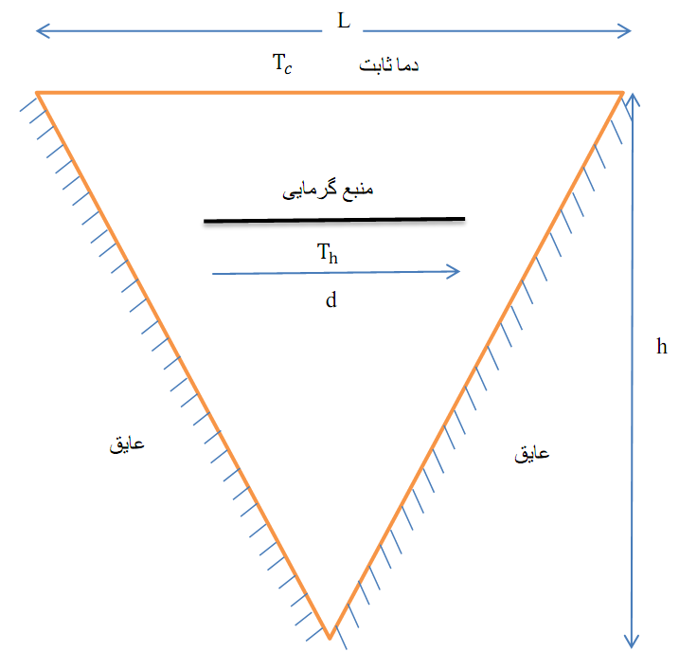

شکل 2-1- هندسه مورد بررسی در تحقیق کریمی و همکاران ( منبع: ....)

جدول3-1- سطح، درصد و سرانه ي كاربري اراضي وضع موجود محدوده ي مطالعاتي
كاربري اراضي | سطح (مترمربع) | درصد | سرانه (مترمربع)
مسكوني | 175558 | 27/40 | 54/58
مسكوني تجاري | 2518 | 58/0 | 84/0
تجاري | 4345 | 00/1 | 45/1
تجاري متروكه | 530 | 12/0 | 18/0
مسكوني تجاري خدماتي | 272 | 06/0 | 09/0
خدمات دفتري | 950 | 22/0 | 32/0
خدمات اجتماعي- مهدكودك | 389 | 09/0 | 13/0
دبستان | 1021 | 23/0 | 34/0

تبصره8: جداولی که در راستای طولی کاغذ تنظیم می‌شوند، باید طوری قرار گیرند که متن بالای آن‌ها در سمت عطف پایان نامه (رساله) واقع شود. همچنین اشکالی که در راستای طولی کاغذ تنظیم می‌شوند، باید طوری قرار گیرند که متن پایین آن درسمت لبه پایان‌نامه (رساله) قرار گیرد.
5- کلیه فرمول‌ها با 13(Italic) Times New Roman نوشته شود و شماره روابط درون پرانتز قرار گیرد. هنگام بیان رابطه باید متن فرمول چپ چین و شماره آن (درون پرانتز) در منتهی الیه سمت راست و مقابل فرمول قرار گیرد. مانند:
(2-1) | $$\frac{∂u}{∂x}+\frac{∂ν}{∂y}=0$$
شماره فرمول‌ها به ترتیب فصل شماره بندی می‌شوند. به‌عنوان مثال در نمونه بالا، این فرمول به ‌عنوان اولین فرمول بکار رفته در فصل 2 است. دومین فرمول در فصل 2 با شماره (2-2)، سومین فرمول در فصل 2 با شماره (2-3) و…، دومین فرمول در فصل 3 با شماره (3-2)، سومین فرمول در فصل 3 با شماره (3-3) و…
6- معادل انگلیسی لغات یا اصطلاحات فارسی و علائم اختصاری که برای اولین بار به کار می‌رود به‌صورت زیرنویس (فقط برای یک‌بار) در صفحه مربوط درج می‌شود(تا حد امکان در متن پایان‌نامه از بکار بردن لغت انگلیسی خودداری شود). زیرنویس‌ها زیر یک خط پر که به فاصله cm5/2 از لبه سمت چپ کاغذ و حداقل cm3 از لبه پایینی و به طول موردنیاز رسم میشود، نوشته میشوند (درهرصورت لازم است cm5/2 حاشیه پایین صفحه رعایت شود). زیرنویس‌ها در هر صفحه با گذاردن شماره1، 2، ... فارسی در گوشه بالای آخرین کلمه در متن مشخص می‌شوند (در زیرنویس‌ها فقط معادل انگلیسی لغات یا اصطلاحات فارسی و یا علائم اختصاری با شماره‌گذاری لاتین نوشته شود و تا حد امکان از توضیحات دیگر اجتناب گردد). تدوین زیرنویس‌ها تا حد امکان به‌صورت عمودی انجام شود.(مانند زیرنویس پیوست شماره 11)
7- متن اصلی پایان‌نامه بایستی مطابق پیوست شماره 12، پاراگراف‌بندی شود.
8- مراجع
مراجع و منابع پایانی به ترتیب حروف الفبا تنظیم می‌شوند.
ابتدا مراجع فارسی، سپس لاتین و در پایان سایت‌های معتبر اینترنتی قرار می‌گیرند.
- کتاب:
نام خانوادگی نویسنده (اول)، نام نویسنده (اول). نام خانوادگی نویسنده (دوم)، نام نویسنده (دوم)..... نام خانوادگی نویسنده (آخر)، نام نویسنده (آخر). تاریخ، نام کتاب، نوبت چاپ، جلد، محل انتشار (شهر)، نام انتشارات.
- ترجمه کتاب:
نام خانوادگی نویسنده، نام نویسنده. تاریخ، نام کتاب، ترجمه: نام و نام خانوادگی مترجم (سال ترجمه)، نوبت چاپ، جلد، محل انتشار (شهر)، نام انتشارات.
- مقاله:
نام خانوادگی نویسنده (اول)، نام نویسنده (اول). نام خانوادگی نویسنده (دوم)، نام نویسنده (دوم).... نام خانوادگی نویسنده (آخر)، نام نویسنده (آخر). تاریخ، نام مقاله، نام مجله، دوره.....، شماره...، صفحه ...... .
- پایان‌نامه:
نام خانوادگی نویسنده، نام نویسنده. تاریخ، عنوان پایان‌نامه، پایان‌نامه کارشناسی/ارشد/دکترا رشته ...(نام رشته)، دانشگاه..... .
(به ایتالیک بودن عنوان کتاب و گزارش، نام نشریات ادواری و مجموعه مقالات کنفرانسها توجه شده و از مثال‌ها به نحو کامل تبعیت گردد).
تبصره 9: شیوه ارجاع دهی در پایان‌نامه طبق دستورالعمل ارجاع دهی رساله گروههای معماری- شهرسازی از طریق سایت مؤسسه / تحصیلات تکمیلی/ آیین‌نامه‌ها قابل‌دسترسی است.

9- نحوه صحافی پایان‌نامه یا رساله مطابق نمونه زیر است. روی جلد مشابه سومین برگ‌پایان نامه، پشت جلد مشابه صفحه عنوان به انگلیسی و در عطف آن سال انتشار، عنوان و نام مؤلف زرکوبی می‌شود.
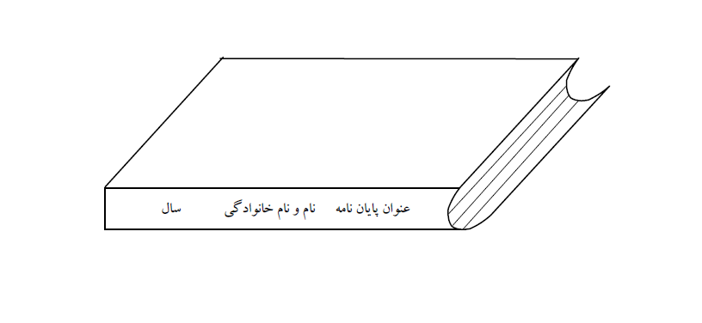
10- رنگ جلد پایان‌نامه‌ها و رساله‌ها باید به رنگ سرمه‌ای باشد.
د- سایر موارد
1- متن پایاننامه یا رساله قبل از تحویل، بایستی با استفاده از نرم‌افزار ویراستیار که از طریق آدرس اینترنتی virastyar.ir قابل دانلود و نصب است، ویراستاری شود.
2- اصل پایان‌نامه یا رساله بدون صحافی و پس از تایپ و آماده‌سازی کامل همراه با دو نسخه تکمیل‌شده فرم پیوست شماره 2 و شماره 9، به دفتر تحصیلات تکمیلی فرستاده می‌شود که پس از بررسی، در صورت مطابقت با ضوابط مصوب، تأییدیه صادر و همراه با اصل پایان‌نامه جهت تکثیر و صحافی به دانشجو برگردانده می‌شود.
3- از هر پایان‌نامه یا رساله دو نسخه صحافی شده با فرمت مصوب و سه نسخه CD حاوی پایان‌نامه یا رساله با فرمتهای Word وPDF و یک نسخه CD حاوی مقالات ارائه‌شده (در صورت ارائه مقاله) توسط دانشجو تهیه میگردد که دانشجو میبایست یک نسخه صحافی شده را همراه با یک نسخه CD پایان‌نامه به استاد راهنما تحویل و فرم تحویل نسخه پایان‌نامه را پس از امضاء استاد راهنما به همراه یک نسخه CD پایان‌نامه و یک نسخه CD مقاله به دفتر تحصیلات تکمیلی ارائه نماید؛ همچنین یک نسخه صحافی شده همراه با یک نسخه CD و کد رهگیری ثبت پایان‌نامه در سامانه ایرانداک را به کتابخانه مؤسسه تحویل دهد.

پیوست شماره1

مؤسسه آموزش عالی دانش‌پژوهان پیشرو
تحصیلات تکمیلی
B Zar 10 Bold) (

پایان‌نامه کارشناسی ارشد برنامه‌ریزی شهری
Zar16 Regular ) (B

…………………… عنوان ………………………
B Zar 16 Bold) (

استاد راهنما B Zar 14 Regular ) (
دکتر........... B Zar 12 Bold) (

استاد مشاور B Zar 14 Regular ) (
دکتر........... B Zar 12 Bold) (

بیتا منصوری
B Zar 12 Bold) (

1393
B Zar 10 Bold) (
پیوست شماره2

مؤسسه آموزش عالی دانش‌پژوهان پیشرو
تحصیلات تکمیلی
(B zar10Bold)

پایان‌نامه کارشناسی ارشد مهندسی معماری

تحت عنوان B Zar16 Regular ) (

در تاریخ توسط کمیته تخصصی زیر مورد بررسی و تصویب نهایی قرار گرفت. BZar14 Regular ) (
عنوان | نام و نام خانوادگی | مرتبه علمی | امضا
استاد راهنمای پایان‌نامه
استاد راهنمای پایان‌نامه
(در صورت داشتن دو استاد راهنما)
استاد مشاور پایان‌نامه
استاد داور
استاد داور
گروه آموزشی
تحصیلات تکمیلی مؤسسه | ـــ | ـــ

" تعهدنامه اصالت رساله یا پایان‌نامه" پیوست شماره 3

اینجانب ......................... دانش‌آموخته مقطع کارشناسی ارشد ناپیوسته در رشته ....................... که در تاریخ ....................... از پایان‌نامه خود تحت عنوان ........................................................................................................... ................................................................................................................................................................................
دفاع نموده‌ام، بدین‌وسیله متعهد می‌شوم:
1- این پایان‌نامه حاصل تحقیق و پژوهش انجام‌شده توسط اینجانب بوده و در مواردی که از دستاوردهای علمی و پژوهشی دیگران( اعم از پایان‌نامه، کتاب، مقاله و ...) استفاده نموده‌ام، مطابق ضوابط و رویه موجود، نام منبع مورد استفاده و سایر مشخصات آن را در فهرست مربوطه ذکر و درج کرده‌ام.
2- این پایان‌نامه قبلاً برای دریافت هیچ مدرک تحصیلی( هم‌سطح، پایین‌تر یا بالاتر) در سایر دانشگاه‌ها و مؤسسات آموزش عالی ارائه نشده است.
3- چنانچه بعد از فراغت از تحصیل، قصد استفاده و هرگونه بهره‌برداری اعم از چاپ کتاب، ثبت اختراع و ... از این پایان‌نامه را داشته باشم، از موسسه آموزش عالی دانش‌پژوهان پیشرو مجوزهای مربوطه را اخذ نمایم.
4- چنانچه در هر مقطع زمانی خلاف موارد فوق ثابت شود، عواقب ناشی از آن را می‌پذیرم و موسسه مجاز است با اینجانب مطابق ضوابط و مقررات رفتار نموده و در صورت ابطال مدرک تحصیلی‌ام هیچ‌گونه ادعایی نخواهم داشت.

نام و نام خانوادگی:
تاریخ و امضا:
اثر انگشت:

پیوست شماره 4

چکیده
ایران سرزمینی است که ارمغان‌های متعددی به ادوار تاریخی به جهان فرهنگ و هنر عرضه داشته است، اما آن‌گونه که شایسته است تاریخ تمدن و فرهنگ ایران مورد مطالعه و بررسی قرار نگرفته است. تاریخ را می‌توان از دو جنبه مختلف مورد بررسی قرارداد، یکی از حیث حوادث فرهنگی، طبیعی، اجتماعی، اقتصادی و سیاسی و رویدادهایی است که درگذشته و در زمان و مکان زندگی انسان‌ها رخ‌داده است و دیگری از حیث پدیده‌هایی است که در ذهن تاریخ‌نگار شکل می‌گیرد. لازمه دریافت احکام صحیح از تاریخ، شناخت تاریخ و معرفت به انسان‌هایی است که هدف‌ها را دیده‌اند، بر ترس خود چیره شده‌اند و در عرصه‌های مختلف فرهنگی، هنری، اجتماعی و ... کارهای شگفت‌انگیز انجام داده‌اند و سبب شده‌اند که در این بازه زمانی فرهنگی غنی با پیشینه تاریخی و میراث و گنجینه‌ای ارزشمند از ادوار مختلف برجای بماند. میراثی که بیانگر چگونگی تفکر، زندگی و نشانی از فناوری روزگاران گذشته است و ما را با آداب ‌و رسوم آن‌ها آشنا می‌کند. این میراث هرگز بازآفرینی نمی‌شود و به‌عنوان سندی برای هویت ملی کشور باقی می‌ماند، بنابراین وظیفه حفظ و حراست این میراث بر دوش تک‌تک ایرانیان از کودک تا بزرگ‌سال سنگینی می‌کند که در این میان کودکان به‌عنوان آینده‌سازان باید بدانند دارای چه گذشته‌ای بوده‌اند و چه میراثی از ادوار گذشته برایشان به ارمغان مانده است. آن‌ها باید دریابند که چگونه امروز متأثر از دیروز شکل‌گرفته و چه درس‌هایی را می‌توانند از آن‌ها بیاموزند. آگاهی از تاریخ و سنجش آن با زمان حال به کودکان کمک میکند تا روابط دنیای مدرن امروزی را درک کنند و بتوانند مسیری متبلور از مسیرهای درخشان گذشته پیشرو قرار دهند و دچار ازخودبیگانگی که اکنون در جامعه به‌وفور شاهد آن هستیم نشوند. پس جهت محقق شدن این هدف بعد از آشنایی با تاریخ و میراث فرهنگی، آشنایی با کودکان، سلایق و افکار آن‌ها و یافتن راه‌های آموزشی مؤثر گامی مهم در این راستا به شمار می‌رود. این پژوهش تلاش دارد بعد از نگاهی اجمالی به ادوار تاریخی و معرفی میراث فرهنگی، به بررسی اهمیت حفظ این میراث بپردازد و نقش کودکان را در این رابطه بررسی کند که لازمه آن ابتدا شناخت کودکان و بیان نحوه آموزش به آن‌هاست. جمع‌آوری داده‌ها به‌صورت کتابخانه‌ای و مصاحبه با مربیان کانون پرورش فکری و کودکان و گروهی از کودکان بازه سنی 9 تا 12 سال صورت گرفته است و درصدد است به پاسخ این پرسش‌ها برسد: چگونه می‌توان تاریخ و اهمیت حفظ میراث فرهنگی را به کودکان آموزش داد؟ چگونه می‌توان با طراحی یک مرکز میراث فرهنگی مخصوص کودکان به حفظ این میراث کمک نمود؟ با طراحی چگونه محیطی می‌توان کودکان را به حفاظت میراث فرهنگی علاقه‌مند نمود؟
واژگان کلیدی: تاریخ، آموزش، میراث فرهنگی، کودکان
پیوست شماره 5
فهرست مطالب (B zar 12Bold)
عنوان (B zar 10Bold) صفحه
فصل اول: مقدمه (B zar 10Bold)
  - (Bzar12 Regular)......................................................................................................................................1
فصل دوم: مروری بر منابع
2-1- مقدمه.............................................................................................................................................................

پیوست شماره 6
فهرست اشکال(B zar 12Bold)
عنوان (B zar 10Bold) صفحه
شکل 4-1- فرآیند کواکستروژن (B zar 12 Regular) ....................................................................................

پیوست شماره 7
فهرست جداول (B zar 12Bold)
عنوان (B zar 10Bold) صفحه
جدول 4-1- متغیرهای طاق‌های موردمطالعه ( Bzar 12 Regular).....................................................................
پیوست شماره 8
فهرست نمادها(B zar 12Bold)
عنوان (B zar 10Bold) علامت اختصاري

نرخ تولید (Bzar 12 Regular) ....................................................................................................................... G

پیوست شماره 9

Daneshpajoohan Pishro Institute of Higher Education
Department of Postgraduate studies
(Times new Roman10 Bold)

M.SC. Thesis for………………………………
(Times new Roman 12 Regular)

……………………………(Title) ……………………………
(Times new Roman 14 Bold)

Evaluated and Approved by the Thesis Committee, on February 22, 2016
(Times new Roman 12 Regular)
Title | Name | Academic Rank | Signature
Supervisor | Dr.
Advisor | Dr.
Examiner | Dr.
Examiner | Dr.
Head of Department | Dr.
Department Graduate Coordinator | - | -

پیوست شماره10

Daneshpajoohan Pishro Institute of
Higher Education

Department of Postgraduate Studies
(Times new Roman10 Bold)

M.Sc. Thesis for urban planning
(Times new Roman 12 Regular)

…………………………Title………………………
………………………………………………………
(Times new Roman14 Bold)

Supervisor (Times new Roman 12 Regular)
Dr. ………………… (Times new Roman 12 Bold)

Advisor (Times new Roman 12 Regular)
Dr. ………………… (Times new Roman 12 Bold)

By(Times new Roman 12 Regular)
Bita Mansoori (Times new Roman 12 Bold)

2016
(Times new Roman 10 Bold)

پیوست شماره 11

فصل اول
مقدمه

  - مقدمه
هدف از فصل مقدمه، شرح مختصر مسئله تحقيق، اهميت و انگیزه محقق از پرداختن به آن موضوع به همراه اشاره‌اي كوتاه به روش و مراحل تحقيق است. مقدمه، اولين فصل از ساختار اصلی پایان‌نامه/ رساله بوده و زمينه اطلاعاتی لازم برای خواننده فراهم می‌آید. در طول مقدمه بايد سعی شود موضوع تحقيق با زبانی روشن، ساده و به‌طور عميق و هدفمند به خواننده معرفی شود. این فصل بايد خواننده را مجذوب و اهميت موضوع تحقيق را آشکار سازد. در مقدمه بايد با ارائه سوابق، شواهد تحقيقی و اطلاعات موجود ( با ذکر منبع ) به روش منظم، منطقی و هدف‌دار، خواننده را جهت داد و به‌سوی راه‌حل موردنظر هدايت کرد. مقدمه مناسب‌ترين جا برای ارائه اختصارات و بعضی توضيحات کلی است توضيحاتی که شايد نتوان در مباحث ديگر در مورد آن‌ها توضيح داد.
پیوست شماره 12

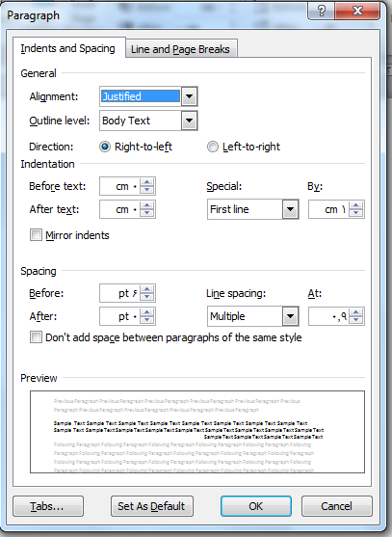

پیوست شماره 13

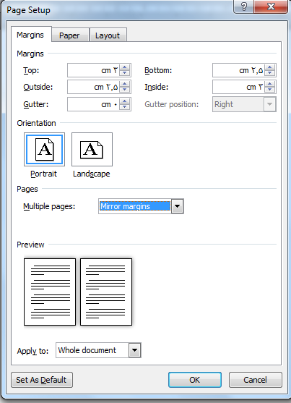

1 Introduction 2 Research

